TERMO DE ASSENTIMENTO LIVRE E ESCLARECIDO
CRIANÇAS DE 6 – 12 ANOS

Olá! Você está sendo convidado a participar de uma pesquisa sobre...

Se você concordar em participar, você deve assinar este documento chamado de Termo de Assentimento Livre e Esclarecido.

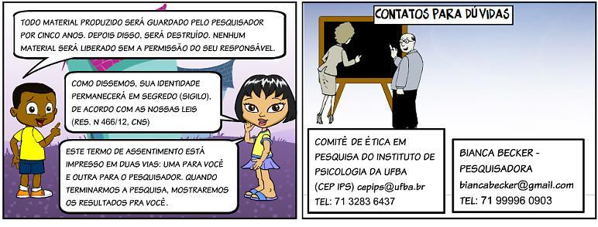
Todo material produzido será guardado pelo pesquisador por cinco anos. Depois disso, será destruído. Nenhum material será liberado sem a permissão do seu responsável...

Como falamos, sua identidade permanecerá em segredo (sigilo), de acordo com as nossas leis!

(Anuência do participante da pesquisa, criança, adolescente ou legalmente incapaz.

Este termo de assentimento está impresso em duas vias: uma para você e outra para o pesquisador. Quando terminarmos a pesquisa, mostraremos o resultado para você!

Nome do professor(a)
Pesquisador(a)
E-mail
Tel.:
Comitê de Ética do Centro Universitário FAI
cep.itapiranga@uceff.edu.br
Tel.: (49) 3678-8700

__________________________________________
Participante da pesquisa

